**LED Beleuchtung mit Ausschaltverzögerung**

1. Schaltungsbeschreibung 1

2. Schaltplan 1

3. Dimensionierungsrichtlinien und Schaltungsoptionen 1

3.1. Dimensionierung: 1

3.2. Schaltungsoptionen 2

4. Simulationsergebnisse 2

5. Leiterbild (Layout) 3

6. Bestückungsplan 3

7. Stückliste (Bill of Materials; BoM), inkl. Bauteilpreise und Gesamtpreis 4

8. Bohrplan 4

# Schaltungsbeschreibung

Ein LED-Blinker, der 21 LEDs gleichzeitig blinken lassen kann. Dazu wird der Taktgeberbaustein LM555 verwendet. Der Ausgang OUT des Bausteins gibt entweder Versorgungsspannung oder 0 V aus, wobei er selbsttätig entsprechend der eingestellten Frequenz wechselt. Die Frequenz wird durch R1, R4 und C1 eingestellt. Der Ausgang steuert den p-Kanal MOS-FET Q1 an, der leitend wird, wenn OUT auf 0 V liegt und der sperrt, wenn der Ausgang OUT die Versorgungsspannung ausgibt. Gleichzeitig wird der n-Kanal MOS-FET Q2 angesteuert, der jedoch genau gegengleich schaltet. Die Anzahl der LEDs kann durch hinzufügen weiterer Pfade R + LEDs bis zum maximal zulässigen Strom für die MOS-FETs erhöht werden.

# Ein Bild, das Text, Diagramm, Plan, Reihe enthält. Automatisch generierte Beschreibung Schaltplan

Die 0 Ohm Widerstände dienen als Drahtbrücken, damit das Layout keine Bohrlöcher für Leiterbahnen braucht.

# Dimensionierungsrichtlinien und Schaltungsoptionen

## Vorwiderstand der LED Rv

**(Werte sind gewählt aus der E48 Reihe)**

$$R_{v}=\frac{\bigcup_{B}{-2}⋅U_{DGRÜN}}{I_{F}}= \frac{5 V-2∙ 2,1 V}{10,2394 mA}=78,13 Ω$$

Gewählt: Rv = 82 Ω

Es sind bei allem außer einem Widerstand immer 2 LEDs in Serie geschalten. Bei der einzelnen LED ist Rv:

Gewählt: Rv = 287 Ω

## Frequenz

**(Werte sind gewählt aus der E48 Reihe)**

f = 1,5 Hz d = 60%

$T= \frac{1}{f}= \frac{1}{1,5 \frac{1}{s}}=0,66\dot{6} s$

$t_{h}= d∙ T=0,6∙0,66\dot{6} s=0,4$ s

$t_{L}=T-t_{h}=0,66\dot{6} s –0,4 s=0,26\dot{6} s$

Gewählt: C1 = 10µF

Gewählt: R1 = 59 kΩ   
 R2 = 38,3 kΩ

# Simulationsergebnisse

(Abweichung tritt auf da Normwerte verwendet wurden)

Frequenz: 1,53 Hz

Tastverhältnis: ~62%

Stromaufnahme der LEDs (Grün): 9 – 9,4 mA

Strom durch die Transistoren:

Q1: 30,6421 mA

Q2: 71,3856 mA

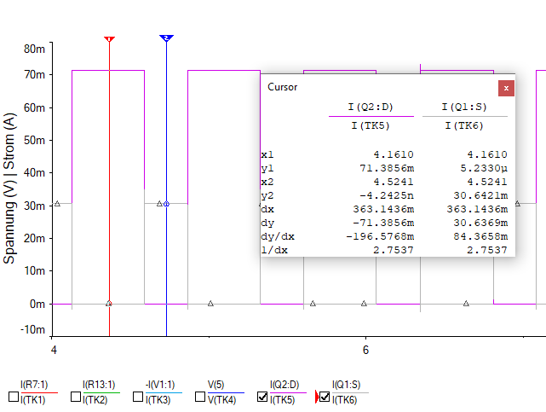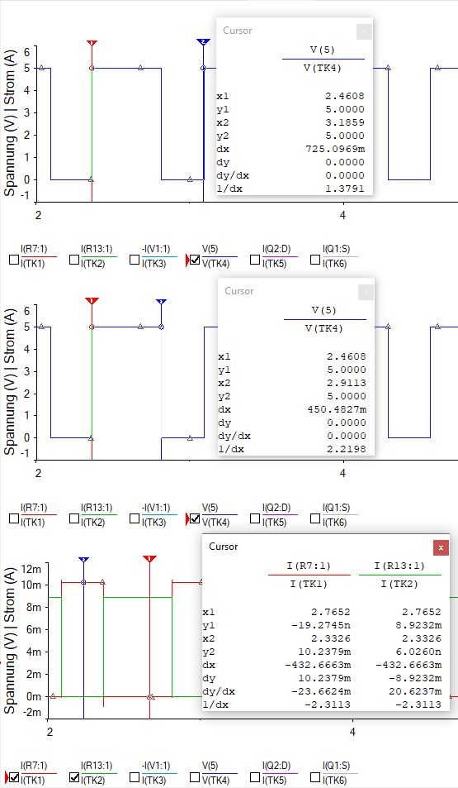Gesamtstrom: 73,0461 mA

# Leiterbild (Layout)

# Bestückungsplan

# Stückliste (Bill of Materials; BoM), inkl. Bauteilpreise und Gesamtpreis

|  |  |  |  |  |  |
| --- | --- | --- | --- | --- | --- |
| Reference | Value | Datasheet | Footprint | Stk | preis |
| C1 | 10µF | [CL31B106KBHNNNE](https://www.digikey.at/de/products/detail/samsung-electro-mechanics/CL31B106KBHNNNE/5961251) | Capacitor_SMD:C_1206_3216Metric | 1 | € 0,30 |
| C2 | 10nF | [CL31B103KHFNFNE](https://www.digikey.at/de/products/detail/samsung-electro-mechanics/CL31B103KHFNFNE/3888735) | Capacitor_SMD:C_1206_3216Metric | 1 | € 0,11 |
| D1 | D_Schottky | [BAS7002VH6327XTSA1](https://www.digikey.at/de/products/detail/infineon-technologies/BAS7002VH6327XTSA1/5959843) | Diode_SMD:D_SOD-523 | 1 | € 0,22 |
| D2-D22 | LED grün | [B1591NG--20C000922U1930](https://www.digikey.at/de/products/detail/harvatek-corporation/B1591NG-20C000922U1930/13969716) | LED_SMD:LED_1206_3216Metric | 21 | € 2,52 |
| J1 | USB_C_Receptacle | [UJC-H-G-SMT-2-P6-TR](https://www.digikey.at/de/products/detail/same-sky-formerly-cui-devices/UJC-H-G-SMT-2-P6-TR/24818567) | Connector_USB:USB_C_Receptacle_GCT_  USB4125-xx-x_6P_TopMnt_Horizontal | 1 | € 0,32 |
| Q1 | QM6015D | [NTS4101PT1G](https://www.digikey.at/de/products/detail/onsemi/NTS4101PT1G/695257) | Package_TO_SOT_SMD:SOT-323_SC-70  _Handsoldering | 1 | € 0,38 |
| Q2 | QM6006D | [2N7002WT1G](https://www.digikey.at/de/products/detail/onsemi/2N7002WT1G/1792140) | Package_TO_SOT_SMD:SOT-323_SC-70  _Handsoldering | 1 | € 0,18 |
| R1 | 53,6 k | [RQ73C2B53K6BTD](https://www.digikey.at/de/products/detail/te-connectivity-passive-product/RQ73C2B53K6BTD/9480479) | Resistor_SMD:R_1206_3216Metric | 1 | € 0,97 |
| R2 | 31,6 k | [RQ73C2B31K6BTD](https://www.digikey.at/de/products/detail/te-connectivity-passive-product/RQ73C2B31K6BTD/9480177) | Resistor_SMD:R_1206_3216Metric | 1 | € 0,97 |
| R3-R12 | 82 R | [CRGCQ1206F82R](https://www.digikey.at/de/products/detail/te-connectivity-passive-product/CRGCQ1206F82R/8576399) | Resistor_SMD:R_1206_3216Metric | 10 | € 0,42 |
| R13 | 287 R | [RQ73C2B287RBTD](https://www.digikey.at/de/products/detail/te-connectivity-passive-product/RQ73C2B287RBTD/9480159) | Resistor_SMD:R_1206_3216Metric | 1 | € 0,84 |
| R14-R20 | 0 R | [CRG1206ZR](https://www.digikey.at/de/products/detail/te-connectivity-passive-product/CRG1206ZR/2055692?s=N4IgjCBcpgbFoDGUBmBDANgZwKYBoQB7KAbRAA4BmAdjAgF0CAHAFyhAGUWAnASwDsA5iAC%2BBAEwAGcgFYEIZJHTZ8RUiEkACAPIALALZYQjEK3YBVfrxbaUAWRxosAV245RBALQRoC1JlwCYkgyMFpxYxExEHhfXgATdm9JCGY2SBAQAhYATyZ3DPisZAIAR1z2UREgA) | Resistor_SMD:R_1206_3216Metric | 7 | € 0,70 |
| U1 | LM555xM | [LM555CM/NOPB](https://www.digikey.at/de/products/detail/texas-instruments/LM555CM-NOPB/32603) | Package_SO:SOIC-8_3.9x4.9mm_P1.27mm | 1 | € 1,15 |

Gesamtpreis: € 9,08

# Bohrplan